**Аналитическая справка о результатах проведения ВПР по географии**

**в 9б классе МКОУ ГО Заречный «СОШ №4»**

Дата проведения – октябрь 2020

Учитель Е.А. Седельникова

**Описание КИМ:**

**Спецификация контрольной работы**

|  |  |  |
| --- | --- | --- |
| **№** | **Раздел** | **Примерное содержание** |
|  | Назначение КИМ | Определить уровень подготовки 9классников |
|  | Источник | ВПР-2020 |
|  | Количество вариантов | 2 |
|  | Характеристика структуры и содержания КИМ | Работа состоит из 8 заданий (22 подпункта);  из них 7 заданий базового уровня, 1 задание повышенного уровня |
|  | Продолжительность работы | 90 мин |
|  | Дополнительные материалы и оборудование | не используются. Для выполнения задания, в котором требуется проведение расчетов, используется калькулятор |
|  | Форма оценивания, критерии выставления оценки. | Максимальный балл за выполнение работы - 40 баллов  «5» - 35-40 баллов  «4» - 27-35 баллов  «3» - 13-26 баллов  «2» - 0-12 баллов |

**Обобщенный план варианта итоговой контрольной работы**

|  |  |  |  |  |  |
| --- | --- | --- | --- | --- | --- |
| **№ задания** | **Проверяемый элемент содержания (содержание вопроса)** | **Уровень сложности** | **Тип задания** | **Мах**  **количество**  **баллов** | **\*Критерии оценивания** |
|  | Особенности географического положения России. Территория и акватория, морские и сухопутные границы | Б | комплексное | 6 баллов | 1.1 – в соответствии с разработанными критериями; 3 балла за полный правильный ответ  1.2-1 балл; если в ответе допущена хотя бы одна ошибка (один из элементов ответа записан неправильно или не записан), выставляется 0 баллов  1.3 - 2 балла; если в ответе допущена одна ошибка, выставляется 1 балл; если допущено две или более ошибки – 0 баллов |
|  | Особенности географического положения России. Территория и акватория, морские и сухопутные границы | Б | комплексное | 4 балла | 2.1 - 2 балла; если в ответе допущена одна ошибка, выставляется 1 балл; если допущено две или более ошибки – 0 баллов  2.2 – в соответствии с разработанными критериями; 2 балла за полный правильный ответ |
|  | Природа России. Особенности геологического строения и распространения крупных форм рельефа | Б | комплексное | 6 баллов | 3.1– в соответствии с разработанными критериями; 2 балла за полный правильный ответ  3.2– в соответствии с разработанными критериями; 2 балла за полный правильный ответ  3.3 - 2 балла; если в ответе допущена одна ошибка, выставляется 1 балл; если допущено две или более ошибки – 0 баллов |
|  | Природа России. Внутренние воды и водные ресурсы, особенности их размещения на территории страны. Моря России | Б | комплексное | 4 балла | 4.1– в соответствии с разработанными критериями; 2 балла за полный правильный ответ  4.2– в соответствии с разработанными критериями; 2 балла за полный правильный ответ |
|  | Природа России. Типы климатов, факторы их формирования, климатические пояса. Климат и хозяйственная деятельность людей | Б | комплексное | 5 баллов | 5.1 - 1 балл; если в ответе допущена хотя бы одна ошибка (один из элементов ответа записан неправильно или не записан), выставляется 0 баллов  5.2– в соответствии с разработанными критериями; 2 балла за полный правильный ответ  5.3 - 2 балла; если в ответе допущена одна ошибка, выставляется 1 балл; если допущено две или более ошибки – 0 баллов |
|  | Административно-территориальное устройство России. Часовые пояса. Растительный и животный мир России. Почвы. Природные зоны. Высотная поясность | П | комплексное | 5 баллов | 6.1– в соответствии с разработанными критериями; 2 балла за полный правильный ответ  6.2– в соответствии с разработанными критериями; 1 балл за полный правильный ответ  6.3– в соответствии с разработанными критериями; 2 балла за полный правильный ответ |
|  | Население России | Б | комплексное | 4 балла | 7.1 - 2 балла; если в ответе допущена одна ошибка, выставляется 1 балл; если допущено две или более ошибки – 0 баллов  7.2 - 1 балл; если в ответе допущена хотя бы одна ошибка (один из элементов ответа записан неправильно или не записан), выставляется 0 баллов  7.3-1 балл; если в ответе допущена хотя бы одна ошибка (один из элементов ответа записан неправильно или не записан), выставляется 0 баллов |
|  | Природа России | Б | комплексное | 6 баллов | 8.1– в соответствии с разработанными критериями; 1 балл за полный правильный ответ  8.2– в соответствии с разработанными критериями; 2 балла за полный правильный ответ  8.3– в соответствии с разработанными критериями; 3 балла за полный правильный ответ |

Вариант проверочной работы состоит из 8 заданий.

Задания 1− 5, 6.1, 6.2, 7, 8.1−8.3 требуют краткого ответа в виде записи слова или сочетания слов, последовательности цифр, чисел.

Ответы на задания 2.1, 3.1, 4.1, 5.2, 8.1−8.3 должны быть представлены в форме заполненной таблицы или блок-схемы.

Задания 6.3 и 8.3 предполагают развернутый ответ.

При этом задания 2.1, 2.2, 3.1, 3.2, 4.2, 6.1, 6.2, 8.1 предполагают использование географической карты для ответа или фиксирование ответа на карте.

Полные правильные ответы на задания оцениваются в баллах следующим образом:

- полный правильный ответ на каждое из заданий 1.2, 5.1, 7.2, 7.3 оценивается 1 баллом. Если в ответе допущена хотя бы одна ошибка (один из элементов ответа записан неправильно или не записан), выставляется 0 баллов;

- полный правильный ответ на каждое из заданий 1.3, 2.1, 3.3, 5.3, 7,1 оценивается 2 баллами. Если в ответе допущена одна ошибка, выставляется 1 балл; если допущено две или более ошибки – 0 баллов; ответы на задания 1.3 и 7.1 оценивается 1 баллом, если в ответе перепутаны местами два элемента;

- ответы на задания 1.1, 2.2, 3.1, 3.2, 4.1, 4.2, 5.2, 6.1–6.3, 8.1–8.3 оцениваются в соответствии с критериями: полный правильный ответ на каждое из заданий 6.2 и 8.1 оценивается 1 баллом; на каждое из заданий 1.1, 2.2, 3.1, 3.2, 4.1, 4.2, 5.2, 6.1, 6.3, 8.1, 8.2 – 2 баллами; на задания 1.1 и 8.3 – 3 баллами.

Максимальный балл за выполнение работы – 40.

**Рекомендации по переводу первичных баллов в отметки по пятибалльной шкале**

|  |  |  |  |  |
| --- | --- | --- | --- | --- |
| Отметка по пятибалльной шкале | «2» | «3» | «4» | «5» |
| Первичные баллы | 0-12 | 13-26 | 27-35 | 35-40 |

Работа включает в себя 8 заданий (22 подпункта).

Все задания комплексные и включают в себя от двух до четырех подпунктов.

Задания 1 и 2 основываются на проверке знания географического положения России и его применения в конкретной ситуации.

**Задание 1** состоит из трех подпунктов и проверяет знание стран – соседей России и умения работать с иллюстративной и графической информацией. Первая часть задания предполагает определение стран – соседей России по их очертаниям и названиям столиц и указание этих стран на картосхеме; вторая часть – указание страны в соответствии с поставленным вопросом; третья часть – ранжирование стран по протяженности границ с Россией на основе анализа диаграммы.

**Задание 2** проверяет знание географической номенклатуры и умение применять знание одного из ключевых понятий географии – географическое положение, умения пользоваться картой для характеристики географического положения России, определять географические координаты и расстояния по карте. Задание выполняется с использованием карты и состоит из двух подпунктов. В первой части задания требуется указать названия обозначенных на карте объектов, определяющих географическое положение России. Во второй части задания обучающимся необходимо определить географические координаты точки, связанной с одним из этих объектов, и рассчитать расстояние между указанными точками с помощью географических координат.

**Задание 3** проверяет умение работать с картой и фотоиллюстрациями на основе применения знания особенностей рельефа России, размещения крупных форм рельефа и географической номенклатуры. Задание 3 включает в себя три подпункта и выполняется с использованием той же карты, что и для задания 2. Первая часть задания проверяет знание географической номенклатуры применительно к формам рельефа России. Во второй части обучающимся необходимо определить и указать одну из форм рельефа по ее местоположению на карте и фотоизображению. В третьей части задания требуется выявить характерные особенности указанной формы рельефа по предложенным в задании характеристикам.

**Задание 4** направлено на работу с текстом, в котором представлено описание одного из гидрографических объектов России (реки, моря, озера), и картой. Задание содержит два подпункта. Первая часть задания проверяет умение использовать текст в качестве источника географической информации, а также знание географической терминологии и умение ее использовать для решения учебных задач. Ответом является заполненная на основе текста таблица, отражающая основные гидрографические характеристики данного объекта. Во второй части задания необходимо выбрать из текста названия всех упомянутых в нем объектов в соответствии с заданием и подписать их на карте.

**Задание 5** проверяет умение использовать графическую интерпретацию климатических показателей для выявления основных географических закономерностей климата России и знание климатообразующих факторов, определяющих эти закономерности. Задание состоит из трех подпунктов. Первая часть задания предполагает установление соответствия представленных в задании климатограмм климатическим поясам. Во второй части задания обучающимся необходимо сопоставить климатограммы с кратким текстом, в котором отражены особенности климата одного из городов России, и заполнить таблицу климатических показателей для климатического пояса, в котором расположен этот город, по соответствующей климатограмме. В третьей части задания проверяется умение выявлять климатообразующие факторы для территории, на которой расположен данный город.

**Задание 6** ориентировано на проверку умений: применять географическое мышление; использовать различные источники географической информации (карту, фотоизображения, текст) для решения поставленной задачи; использовать знания о географических закономерностях и взаимосвязях между географическими объектами, о зональном времени, об особенностях компонентов природы отдельных территорий; приводить примеры взаимодействия природы и общества в разных природных условиях. Задание основано на описании маршрута путешествия по России и включает в себя три подпункта. В первой части задания требуется определить названия субъектов Российской Федерации по опорным точкам маршрута, обозначенным на карте административно-территориального деления, и подписать на карте центры этих субъектов. Во второй части обучающиеся должны рассчитать разницу во времени между двумя точками маршрута. Третья часть задания предполагает работу с текстом и фотоизображениями в целях определения смены природных зон по маршруту, природных и культурных достопримечательностей и объектов, выявления проблем, связанных с хозяйственной деятельностью.

**Задание 7** содержит три подпункта; оно основано на работе со статистическими данными о населении регионов России, представленными в виде статистической таблицы, и проверяет умение извлекать эту информацию и интерпретировать ее в целях сопоставления с информацией, представленной в графической форме (в виде диаграмм и графиков).

**Задание 8** проверяет сформированность представлений о географии как науке на основе применения знания особенностей компонентов природы своего региона и умения составлять их краткое описание. Задание состоит из трех подпунктов. Результатом выполнения задания должна стать заполненная таблица с указанием географических специальностей, которые изучают отдельные компоненты природы, и описанием особенностей компонентов природы своего региона, а также выделение региона на карте.

1. **Количество присутствующих – 21 человек, 1 отсутствовал.**
2. **Индивидуальные результаты обучающихся:**



**Статистические данные**

|  |  |  |  |  |  |  |  |  |
| --- | --- | --- | --- | --- | --- | --- | --- | --- |
| «5» | «4» | «3» | «2» | Средний балл | МАХ балл за работу | Мах балл | Мин балл | медиана |
| 1 | 4 | 13 | 4 | 18.18 | 40 | 36 | 6 | 16.5 |

Анализ данных по таблице «Индивидуальные результаты обучающихся» показал: медиана ниже среднего балла обучающихся. Следовательно, качество обучения низкое.

**График первичных балов, его анализ**

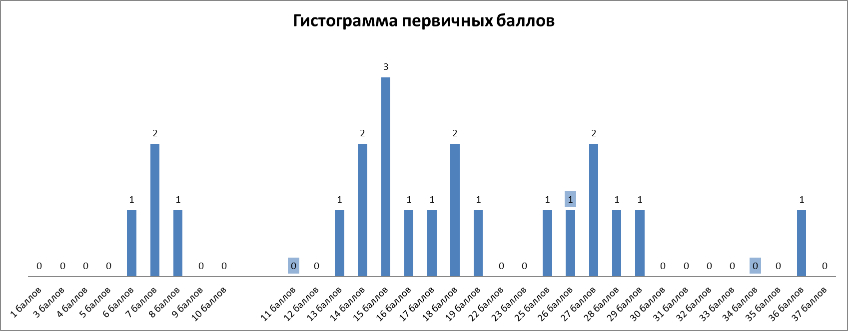

Анализ данных по графику первичных баллов: график негармоничный, смещен в сторону низких результатов.

**Диаграмма «Процент выполнения задания»**

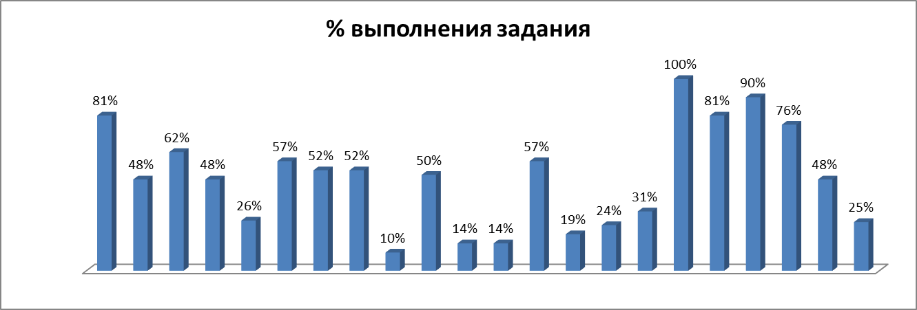

Работа показала **высокий уровень** следующих умений:

Учащиеся умеют определять граничащие с Россией страны по их очертаниям и названиям столиц и указывают эти страны на картосхеме (81%);

определяют страны по протяжённости их границ с Россией (62%);

умеют работать со статистическими данными о населении регионов России, представленными в виде статистической таблицы, извлекать и интерпретировать информацию, сопоставляя её с графиками и диаграммами (100%, 81%, 90%);

знают название своего региона и его центра, обозначают регион на карте (76%).

Процент выполнения заданий показал следующие **дефициты знаний** обучающихся:

1.2 (48%) Указание страны в соответствии с поставленным вопросом;

2.1-2.2 (48%, 26%) Указание названий обозначенных на карте объектов, определяющих географическое положение России; определение географических координат и расстояний с помощью географических координат;

3.1-3.3 (57%, 52%, 52%) Знание географической номенклатуры применительно к формам рельефа России; определение форм рельефа по местоположению на карте и фотоизображению; выявление характерных особенностей форм рельефа по предложенным характеристикам;

4.1-4.2 (10%, 50%) умение использовать текст в качестве источника географической информации и заполнять таблицу, отражающую основные гидрографические характеристики реки; подписывать на карте названия объектов в соответствии с заданием;

5.1-5.3 (14%, 14%, 57%) установление соответствия представленных в задании климатограмм климатическим поясам, заполнение таблицы климатических показателей для климатического пояса по соответствующей климатограмме; выявление климатообразующих факторов для указанной территории;

6.1-6.3 (19%, 24%, 31%) – задание повышенного уровня. Определение названия субъектов Российской Федерации по опорным точкам маршрута, обозначенным на карте административно-территориального деления, обозначение на карте центров этих субъектов; определение разницы во времени между двумя точками маршрута; определение смены природных зон по маршруту, природных и культурных достопримечательностей, выявление проблем, связанных с хозяйственной деятельностью по тексту и фотоизображениям;

8.2-8.3 (48%, 25%) Знание особенностей компонентов природы своего региона и умение составлять их краткое описание.

**3. Планируемые мероприятия по совершенствованию умений и повышению результативности работы**

|  |  |
| --- | --- |
| **Образовательные дефициты** | **Работа по исправлению** |
| 1.2 (48%) Указание страны в соответствии с поставленным вопросом | Разбор заданий. Повторение темы «Границы России» |
| 2.1-2.2 (48%, 26%) Указание названий обозначенных на карте объектов, определяющих географическое положение России; определение географических координат и расстояний с помощью географических координат | Изучение географической номенклатуры, отработка навыка определения географических координат и расстояний по карте – в течение учебного года. |
| 3.1-3.3 (57%, 52%, 52%) Знание географической номенклатуры применительно к формам рельефа России; определение форм рельефа по местоположению на карте и фотоизображению; выявление характерных особенностей форм рельефа по предложенным характеристикам | Повторение географической номенклатуры курса «Природа России», выполнение заданий по карте – в течение учебного года. |
| 4.1-4.2 (10%, 50%) Умение использовать текст в качестве источника географической информации и заполнять таблицу, отражающую основные гидрографические характеристики реки; подписывать на карте названия объектов в соответствии с заданием | Разбор заданий, повторение географической номенклатуры курса «Природа России», выполнение заданий по карте – в течение учебного года. |
| 5.1-5.3 (14%, 14%, 57%) Установление соответствия представленных в задании климатограмм климатическим поясам, заполнение таблицы климатических показателей для климатического пояса по соответствующей климатограмме; выявление климатообразующих факторов для указанной территории | Разбор заданий. Повторение темы «Климат России». |
| 6.1-6.3 (19%, 24%, 31%) – задание повышенного уровня. Определение названия субъектов Российской Федерации по опорным точкам маршрута, обозначенным на карте административно-территориального деления, обозначение на карте центров этих субъектов; определение разницы во времени между двумя точками маршрута; определение смены природных зон по маршруту, природных и культурных достопримечательностей, выявление проблем, связанных с хозяйственной деятельностью по тексту и фотоизображениям | Разбор заданий. Повторение темы «Административно-территориальное устройство России», закрепление в форме географических диктантов и заданий по карте. Решение задач на определение поясного времени. Выполнение заданий по карте, работа с географическими текстами – в течение учебного года. |
| 8.2-8.3 (48%, 25%) Знание особенностей компонентов природы своего региона и умение составлять их краткое описание | Повторение знаний о природе своего региона при изучении тем регионального компонента в курсе географии 9 класса «Хозяйство России» - в течение учебного года |